**Тема проекта**: Веб-сайт для загородного комплекса

**Цели пользователя** охватывают различные аспекты, направленные на создание удобного и информативного опыта.

* Поиск загородного дома для комфортного отдыха и время препровождения
* Легкий и интуитивно понятный механизм бронирования и дизайн.
* Гибкий график для соответствия различным планам посетителей.
* Фотографии, планы помещений и список удобств
* Быстрая и удобная связь для получения информации и обеспечения комфорта.
* Возможность заказа трансфера и услуг питания для удовлетворения индивидуальных предпочтений.

**Задачи пользователя:**

* Поиск загородного комплекса
* Поиск сайта комплекса
* Просмотр возможных вариантов для жилья
* Выбор дома и дополнительных услуг (опционально)
* Бронирование

**Бизнес-цели**

* Повысить количество забронированных домов
* Увеличить доходы комплекса через предоставление бронирования и дополнительных услуг
* Повысить узнаваемость комплекса как привлекательного места для отдыха.
* Обеспечить легкий и приятный пользовательский опыт на веб-сайте, используя понятный язык и интуитивно понятные элементы дизайна.
* Расширить аудиторию комплекса, привлекая новые сегменты рынка, через активное продвижение и маркетинг.
* Снизить операционные расходы, оптимизируя процессы обслуживания клиентов через веб-сайт.

**Бизнес задачи:**

* Создать сайт
* Подготовить графический материал с изображением товаров
* Создать каталог домов доступных для бронирования
* Создать базу данных для брони
* Добавить возможность бронирования

**Обзор аналогов**

1. https://usadbagrebnevo.com/ - прямой конкурент

2. <https://viliyapark.by/> - прямой конкурент

3. https://woody-village.ru/summer- прямой конкурент

4. <https://www.shishki.info/> - вторичный конкурент

5. https://georgiatravel.me/ - непрямой конкурент

**Список рекомендаций:**

* Внедрить систему онлайн-бронирования для различных услуг, таких как аренда коттеджей, спа-процедуры и т.д.
* Разработать систему уведомлений о предстоящих мероприятиях, скидках, новых услугах.
* Предоставить каждому клиенту личный кабинет с историей бронирований, персональными настройками и предложениями, основанными на предыдущих посещениях.
* Внедрить систему отзывов и оценок для услуг и мероприятий.
* Создать форму обратной связи для сбора мнений и предложений.
* Использовать природные цвета и элементы, такие как дерево, камень, водные фоны, чтобы отразить загородную атмосферу.
* Дизайн должен быть простым и интуитивно понятным, обеспечивая легкий доступ к основным функциям.
* Использовать качественные фотографии объектов комплекса, природы и уютных интерьеров для создания положительного визуального впечатления.
* Обеспечить удобную навигацию с ясными ссылками и меню для быстрого доступа к различным разделам сайта.

**Предполагаемый функционал продукта:**

* Бронирование онлайн: Пользователи могут легко забронировать аренду загородного дома через веб-сайт в любое удобное для них время, экономя время на звонках и личных визитах.
* Календарь доступности: Пользователи могут видеть актуальную доступность загородных домов, что помогает им планировать свой отдых и избежать возможных конфликтов с бронированием.
* Онлайн-оплата: Пользователи могут оплатить аренду онлайн, что уменьшает риски и обеспечивает удобство без необходимости посещения офиса.
* Уведомления и напоминания: Пользователи могут получать уведомления о предстоящем прибытии, деталях бронирования и других важных событиях, что помогает им организовать свой отдых.
* Фотогалерея: Пользователи могут просматривать фотографии загородного комплекса, что помогает им предварительно оценить условия и атмосферу.
* Информация о местности и развлечения: Пользователи могут получить информацию о местных достопримечательностях, ресторанах и развлечениях, что обогатит их отдых и сделает его более насыщенным.
* Программа лояльности и скидки: Пользователи могут получать бонусы, скидки и другие привилегии при постоянном выборе загородного комплекса, что делает отдых более доступным и привлекательным.
* Социальные медиа и общество: Пользователи могут поделиться своими впечатлениями в социальных сетях, общаться с другими гостями и создавать сообщество, что способствует укреплению бренда и доверия к комплексу.

**Список людей:**

* Отпускники: Ищут удобные и эффективные способы бронирования размещения для своего отпуска, чтобы сэкономить время и уменьшить стресс.
* Бизнес-путешественники: Необходимость оперативного бронирования жилья с возможностью онлайн-оплаты.
* Семьи и группы: Требуют больше информации о доме и его окрестностях для обеспечения комфорта всей группы.
* Любители активного отдыха: Интересуются местами для отдыха, близкими к природе и различными развлечениями в окрестностях загородного комплекса.
* Люди, организующие мероприятия: Ищут место для проведения событий, таких как свадьбы, корпоративные мероприятия и другие
* Туристы, исследующие новые места: Ищут полную информацию о местности, чтобы максимально использовать свое путешествие
* Экономичные путешественники: Ищут скидки и программы лояльности, чтобы сэкономить деньги.
* Люди, использующие социальные сети для планирования отпуска: Ищут места с хорошим обществом, где они могут поделиться своими впечатлениями и получить рекомендации от других путешественников.

**Целевая аудитория:**

**Возраст**: широкий диапазон возраста, поскольку комплекс могут посещать семьи с детьми или пожилыми людьми.

**Пол**: Любой

**Месторасположение**: Люди, проживающие в городах или пригородах, которые ищут возможность отдыха в загородных комплексах.

**Уровень доходов:** Средний и выше среднего уровень дохода

**Образование**: Люди с различным уровнем образования.

**Семейное положение**: Любое.

**Род занятий:** бизнес-путешественники, туристы, работники на удаленке, люди в отпуске и другие группы лиц заинтересованные в отдыхе загородом.

**Интересы**: интерес к природе, активному отдыху, культурным мероприятиям, спорту и событиям. Интерес к качественному отдыху и новым впечатлениям.

**Хобби**: связанные с природой (туризм, рыбалка), спортом, фотографией или искусством.

**Образ жизни**: активный или умеренный образ жизни. Стремятся к балансу между работой и отдыхом.

**Поведение**: Пользователи активно используют онлайн-технологии для бронирования, планирования и обмена опытом. Возможно, они ориентированы на здоровый образ жизни.

**Сегменты:**

1. Степень "вхождения" в предметную область:

* Профессионалы отдыха: Опытные путешественники, часто использующие загородные комплексы для отдыха.
* Новички в загородном отдыхе: Люди, только начавшие интересоваться загородными комплексами и ищущие простые и удобные способы для бронирования.

1. Опыт взаимодействия с различными интерфейсами:

* Эксперты в онлайн-бронировании: Пользователи, привыкшие к удобству онлайн-сервисов и интерфейсам.
* Традиционные бронировщики: Люди, предпочитающие более традиционные методы бронирования, такие как телефонные звонки или личные визиты.

1. Контекст использования:

* Отдых среди природы: Люди, использующие веб-сайт для поиска места, где можно насладиться природой и провести спокойный отдых вдали от городской суеты.
* Спонтанные поездки: Пользователи, предпочитающие моментальные решения, ищущие комплексы для коротких поездок или выходных, не планирующие заранее.

1. Основная задача:

* Отпуск и развлечения: Люди, ищущие место для полноценного отпуска и развлечений.
* Деловые путешественники: Те, кто выбирает комплексы для проведения деловых мероприятий или корпоративных встреч.
* Романтические поездки: Пары, ищущие уединенные и атмосферные места для романтических отпусков и свадеб.
* Творческая ретрит: Люди, нуждающиеся в месте для вдохновения и творчества

1. Желания и проблемы:

* Экологичные отпуска: Люди, ценящие природу и ищущие экологически чистые места.
* Семейные мероприятия: Группы, ищущие место для семейных торжеств и мероприятий.
* Медитативный отдых: Люди, которые ищут тишину и уединение для практики медитации и духовного отдыха.

**User Persona и User Story:**

**Персонаж 1**

Имя: Александр

Пол: Мужской

Возраст: 35 лет

Месторасположение: Беларусь

Семейное положение: Холостой

Род занятий: Фрилансер-художник

Степень "вхождения" в предметную область: Профессионал отдыха

Контекст использования продукта: Александр использует веб-сайт для детального планирования своих отпусков, ищет уединенные места для творчества и отдыха, привык к онлайн-бронированию.

Цели и потребности взаимодействия: Поиск тихих мест с хорошим интернет-покрытием для творческого отдыха и вдохновения.

Проблемы взаимодействия: Затруднения могут возникнуть, если не предоставляется достаточно информации о местности и услугах.

Я как: профессиональный отпускник и фрилансер-художник

Я хочу: использовать веб-сайт для тщательного планирования моих отпусков

Чтобы: найти уединенные места, идеальные для творчества и отдыха

**Персонаж 2**

Имя: Елена

Пол: Женский

Возраст: 40 лет

Месторасположение: Беларусь

Семейное положение: Разведенная, двое детей

Род занятий: Экологический активист

Степень "вхождения" в предметную область: Профессионал отдыха

Контекст использования продукта: Использует веб-сайт для поиска экологически чистых загородных домов для семейных отпусков.

Цели и потребности взаимодействия: Найти место, где можно провести семейный отпуск с учетом экологичности.

Проблемы взаимодействия: Отсутствие информации о зеленых инициативах и устойчивых практиках может вызвать недовольство

Я как: профессиональный отпускник и экологический активист

Я хочу: использовать веб-сайт для поиска экологически чистых домов для семейных отпусков

Чтобы: обеспечить своей семье экологичный отдых

**Персонаж 3**

Имя: Алина

Пол: Женский

Возраст: 28 лет

Месторасположение: Беларусь

Семейное положение: Холостая

Род занятий: Специалист по маркетингу

Степень «вхождения» в предметную область: Новичок в загородном отдыхе

Контекст использования: Использует веб-сайт в свободное время на работе, мечтая о спонтанных поездках.

Цели и потребности взаимодействия: Желает найти место для вдохновения и творчества, а также уединенное место для романтических отпусков.

Проблемы взаимодействия: Ограниченный бюджет на отпуск и нехватка времени на поиск подходящего места.

Я как: новичок в загородном отдыхе и специалист по маркетингу

Я хочу: использовать веб-сайт в свободное время на работе

Чтобы: утроить спонтанную поездку и хороший отдых

**Use Case 1:**

**Название (Name):** Планирование отпуска

**Краткое описание (Brief Description):** Александр использует веб-сайт для тщательного планирования своего творческого отпуска, ищет уединенные места для творчества и отдыха.

**Участники (Actors):**Александр (пользователь)

**Предусловия (Preconditions):**

1. Александр авторизован на веб-сайте.
2. Веб-сайт доступен и функционирует.
3. У веб-сайта есть информация о загородном комплексе.

**Триггер (Trigger):** Александр решил спланировать свой отпуск.

**Контекст использования:** Вечер в выходные, Александр рассматривает варианты отпуска, сидя за компьютером дома.

**Базовый сценарий (Basic Flow):**

1. Александр входит на веб-сайт и авторизуется.
2. Выбирает фильтры по тихим местам с отличным интернет-покрытием.
3. Посмотреть предложенные дома
4. Просматривает подробную информацию о выбранном доме:

* Информация о удаленности от шумных мест
* Фотографии местности и оценка природной красоты
* Оценка наличия всех необходимых удобств (кухня, ванна и т.д)
* Скорость интернета и доступность Wi-Fi

1. Проверяет наличие мест на выбранные даты.
2. Производит бронирование.

**Альтернативные сценарии (Alternative Flows):**

1. Если выбранный дом недоступен, переходит к другим вариантам.
2. В случае, если информация о местности не полна, Александр обращается к поддержке сайта.

**Исключительные сценарии (Exceptional Flows):**

1. Веб-сайт недоступен или не функционирует. Александр ожидает восстановления работы или пытается позже.
2. Александр забыла свой пароль. Восстанавливает доступ через процедуру восстановления пароля.

**Постусловие (Post Conditions):**

1. Александр успешно забронировал загородный дом для творческого отпуска.
2. Информация о бронировании сохранена в профиле Александра.
3. Веб-сайт отображает подтверждение бронирования и детали отпуска

**Use Case 2:**

**Название (Name):** Спонтанная поездка

**Краткое описание (Brief Description):** Алина использует веб-сайт для поиска уединенных и вдохновляющих мест для спонтанных и романтических отпусков.

**Участники (Actors):** Алина (пользователь)

**Предусловия (Preconditions):**

1. Алина авторизована на веб-сайте.
2. Веб-сайт доступен и функционирует.

**Триггер (Trigger):** Алина решила устроить спонтанный отпуск

**Контекст использования:** Рабочее время в офисе для Алины.

**Базовый сценарий (Basic Flow**):

1. Алина входит на веб-сайт в свободное время на работе и авторизуется.
2. Просматривает информацию о местоположении комплекса
3. Ставит фильтр свободные дома на нужные даты и цену
4. Просматривает предложенные дома
5. Быстро просматривает информацию
6. Производит бронирование.

**Альтернативные сценарии (Alternative Flows):**

1. В случае отсутствия информации, Алина пытается найти другие места самостоятельно.

**Исключительные сценарии (Exceptional Flows):**

1. Веб-сайт недоступен или не функционирует. Алина ожидает восстановления работы или пытается позже.
2. Алина забыла свой пароль. Восстанавливает доступ через процедуру восстановления пароля.

**Постусловие (Post Conditions):**

1. Алина успешно забронировала уединенное место для творческого отдыха.
2. Информация о бронировании сохранена в профиле Алины.
3. Веб-сайт отображает подтверждение бронирования и детали отпуска.

**Use Case 3:**

**Название (Name**): Планирование экологически чистого семейного отпуска

**Краткое описание (Brief Description**): Елена использует веб-сайт для поиска экологически чистых домов для семейного отпуска

**Участники (Actors):** Елена (пользователь)

**Предусловия (Preconditions):**

1. Елена авторизована на веб-сайте.
2. Веб-сайт доступен и функционирует.
3. На веб-сайте есть информация о загородном комплексе.

**Триггер (Trigger):** Елена решила спланировать отпуск для своей семьи.

**Контекст использования:** Вечер в выходные, Елена рассматривает доступные варианты отпуска.

**Базовый сценарий (Basic Flow):**

1. Елена входит на веб-сайт и авторизуется.
2. Просматривает местоположение комплекса и является ли он экологичным местом (источники энергии, системы водоснабжения и водоочистки, управление отходами и т.д)
3. Изучает информацию о наличии различных мероприятий и развлечений для детей
4. Выставляет фильтр на наличие нескольких спальных мест (3)
5. Посмотреть предложенные дома
6. Просматривает подробную информацию о выбранном доме.

* Оценка наличия всех необходимых удобств (наличие полностью оборудованной кухни, раздельная ванна и туалет и т.д)
* Информация о безопасности местности и самого дома
* Близость к развлекательным местам
* Доступность медицинских услуг

1. Проверяет наличие мест на выбранные даты.
2. Производит бронирование.

**Альтернативные сценарии (Alternative Flows):**

1. Если выбранный дом недоступен, Елена переходит к другим вариантам.
2. В случае неполной информации об объекте, Елена обращается к поддержке сайта.

**Исключительные сценарии (Exceptional Flows):**

1. Веб-сайт недоступен или не функционирует. Елена ожидает восстановления работы или пытается позже.
2. Если Елена забыла свой пароль, она восстанавливает доступ через процедуру восстановления пароля.

**Постусловие (Post Conditions):**

1. Елена успешно забронировала загородный дом для семейного отпуска.
2. Информация о бронировании сохранена в профиле Елены.
3. Веб-сайт отображает подтверждение бронирования и детали отпуска.

**Диаграмма:**

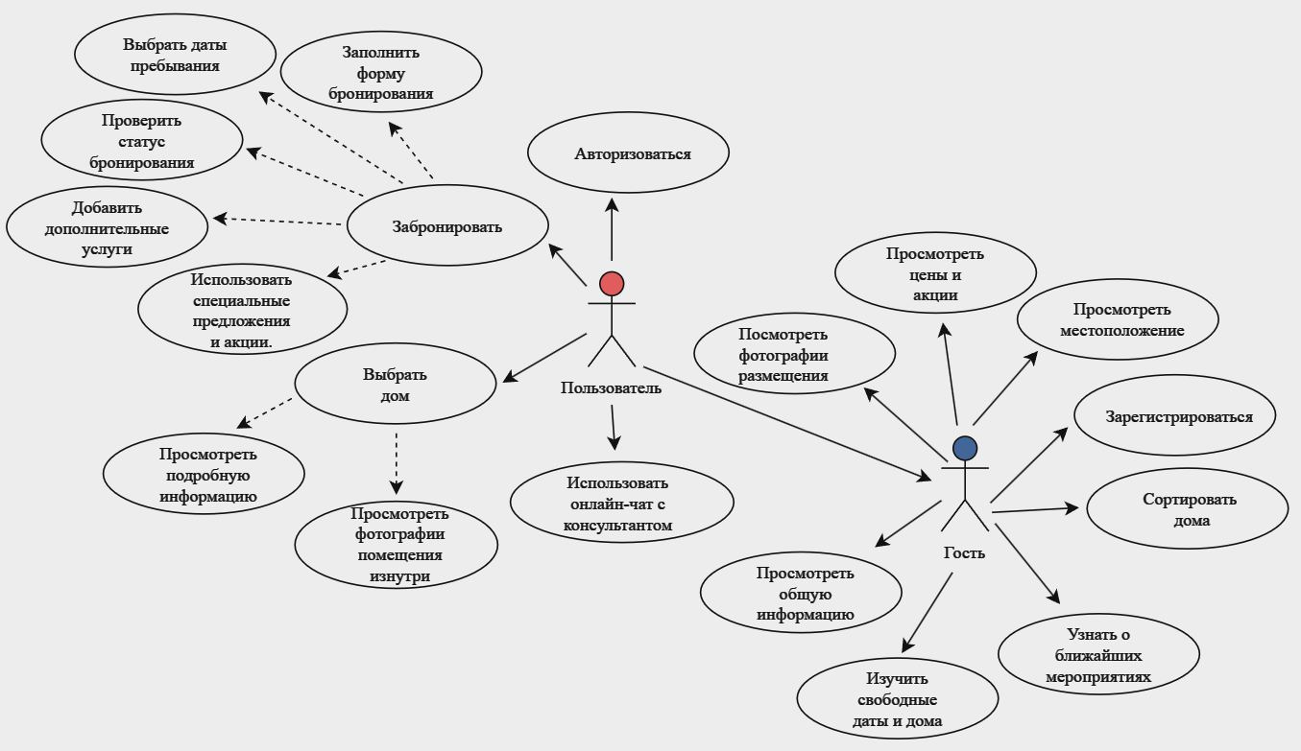

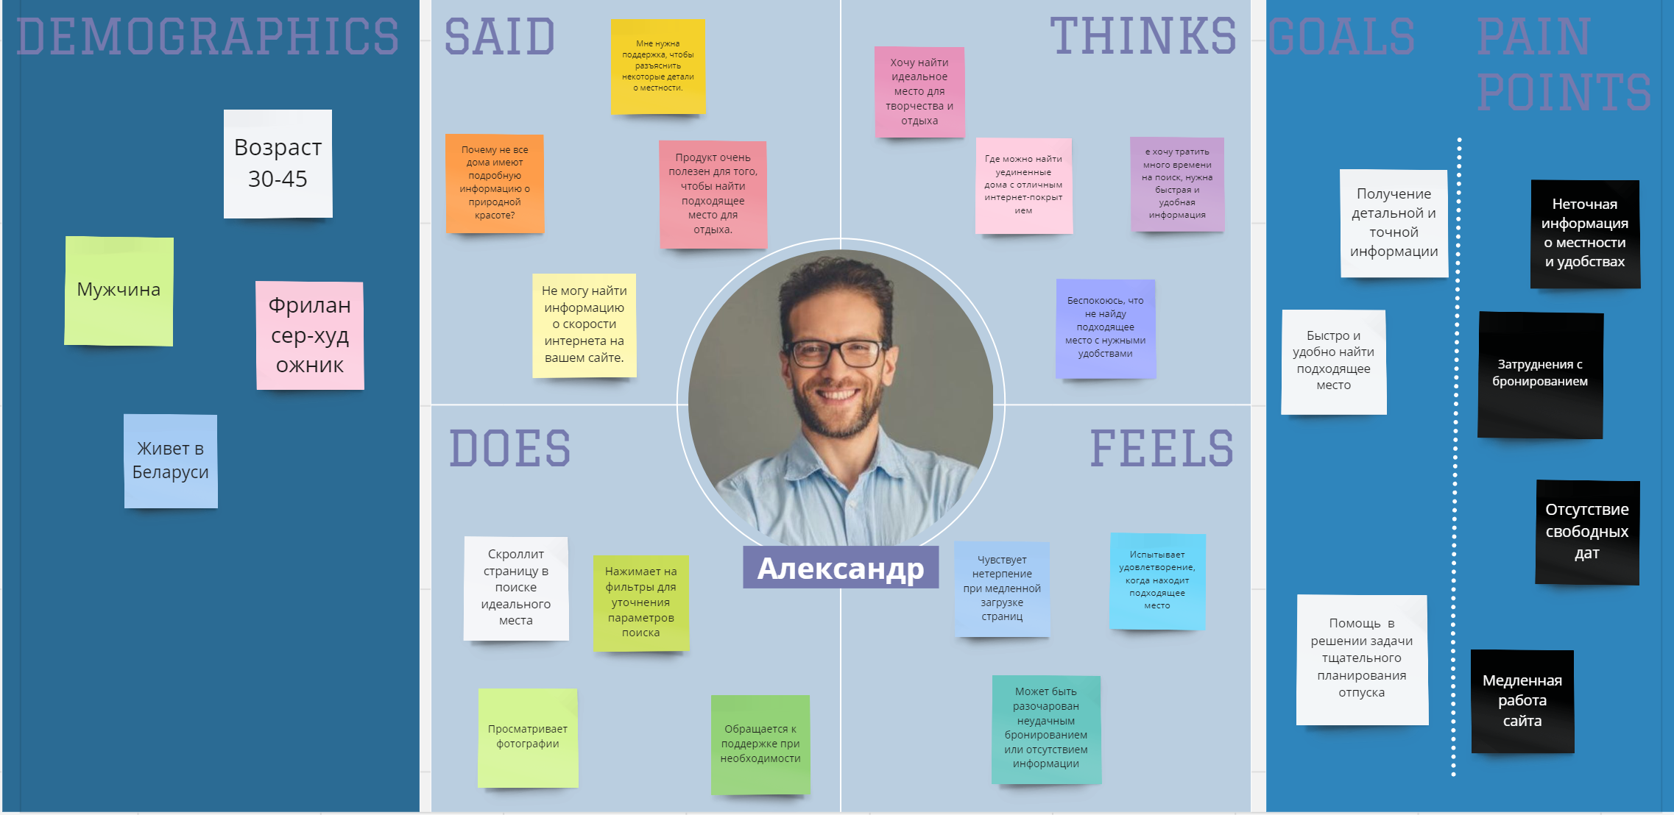

1. Сложность навигации:
   * Пользователь испытывает трудности в поиске и фильтрации информации на сайте.
   * Интерфейс сайта не является интуитивным, что затрудняет процесс выбора подходящего места.
2. Отсутствие информации:
   * Некоторые дома не предоставляют подробную информацию о природной красоте и других важных параметрах.
   * Отсутствие данных о скорости интернета может вызвать беспокойство у пользователя.
3. Медленная загрузка страниц:
   * Пользователь испытывает нетерпение из-за медленной загрузки страниц, что может отрицательно сказаться на общем опыте использования.
4. Неясные параметры фильтрации:
   * Пользователь может испытывать затруднения при определении параметров фильтрации и их воздействия на результаты поиска.
5. Проблемы с бронированием:
   * Возможные трудности с определением доступных дат для бронирования домов.
   * Недовольство может возникнуть в случае неудачного бронирования или отсутствия свободных мест.
6. Недостаточная поддержка:
   * Пользователь может испытывать длительные задержки в ответах от службы поддержки, что может вызвать негативный опыт.
7. Опасения по поводу точности информации:
   * Пользователь может беспокоиться о том, насколько точной и полной является предоставленная информация о местности и условиях проживания.
8. Сложности в сравнении вариантов:
   * Отсутствие возможности быстрого сравнения всех вариантов на одной странице затрудняет принятие решения.
9. Разочарование из-за несоответствия ожиданий:
   * Пользователь может быть разочарован, если выбранное место не соответствует его ожиданиям или если условия отличаются от заявленных.

Планируемый функционал для разрабатываемого продукта:

**Вход на веб-сайт**

* Возможность просматривать каталог без авторизации.

**Личный кабинет**

* Разработка персональных профилей для хранения предпочтений и истории бронирований.
* Получение персонализированных предложений и скидок.

**Каталог свободных домов**

* Просмотр доступных домов с описанием, фотографиями, ценами и отзывами.

**Бронирование онлайн:**

* Легкое онлайн-бронирование аренды загородного дома.
* Экономия времени благодаря возможности бронирования в любое удобное время.

**Календарь доступности**

* Возможность просмотра актуальной доступности загородных домов.

**Онлайн-оплата**

* Безопасная оплата аренды онлайн.
* Уменьшение рисков и увеличение удобства для пользователей.

**Уведомления и напоминания**

* Получение уведомлений о предстоящем прибытии.
* Информирование о деталях бронирования и других важных событиях.

**Фотогалерея**

* Просмотр фотографий загородного комплекса.
* Предварительная оценка условий и атмосферы предложенных мест.

**Информация о местности и развлечения**

* Получение информации о местных достопримечательностях и ресторанах.
* Обогащение отдыха разнообразными развлечениями вокруг.

**Программа лояльности и скидки**

* Получение бонусов и скидок при постоянном выборе загородного комплекса.
* Сделка отдыха более доступной и привлекательной.

**Система оценок и отзывов**

* Оценивание и оставление отзывов о каждом загородном доме.
* Помощь другим пользователям в принятии обоснованных решений.

**Персональные рекомендации**

* Предложение персонализированных рекомендаций для выбора загородных домов.
* Учет предпочтений и предыдущего опыта пользователей.

**Интеграция с картами и навигатором:**

* Использование встроенных карт и навигаторов для оптимального планирования маршрута.

**Многоканальная поддержка**

* Система многоканальной поддержки для оперативного решения вопросов пользователей.
* Чат, телефон и электронная почта для эффективного взаимодействия.

**Организация тематических мероприятий**

* Возможность организации и бронирования тематических мероприятий в загородных домах.
* Расширение спектра развлечений для пользователей.

Тестовый сценарий 1: Планирование отпуска

1. Александр заходит на веб-сайт и авторизуется.
2. Переходит на страницу со всеми домами комплекса
3. Просматривает предложенные дома.
4. Выбирает конкретный дом и просматривает его подробную информацию:

* Информация об удаленности от шумных мест
* Фотографии местности и оценка природной красоты
* Оценка наличия всех необходимых удобств
* Скорость интернета и доступность Wi-Fi

1. Проверяет наличие мест на выбранные даты.
2. Переходит на страницу бронирование
3. Переходит на страницу бронирование, заполняет необходимые поля и включает по необходимости дополнительные услуги
4. Переходит на страницу аккаунта для просмотра информации, если забыл что-то.

Тестовый сценарий 2: Спонтанная поездка

1. Алина заходит на веб-сайт в свободное время на работе и авторизуется.
2. Просматривает информацию о местоположении комплекса.
3. Устанавливает фильтры для поиска свободных домов на нужные даты.
4. Просматривает предложенные дома.
5. Быстро просматривает информацию о выбранном доме.
6. Переходит на страницу бронирование, заполняет необходимые поля и включает по необходимости дополнительные услуги
7. Производит оплату

Тестовый сценарий 3: Планирование экологически чистого семейного отпуска

1. Елена заходит на веб-сайт и авторизуется.
2. Просматривает местоположение комплекса и проверяет, является ли оно экологичным местом (источники энергии, системы водоснабжения и водоочистки, управление отходами и т.д.).
3. Изучает информацию о наличии различных мероприятий и развлечений для детей.
4. Выставляет фильтр на наличие нескольких спальных мест (3).
5. Просматривает предложенные дома.
6. Выбирает конкретный дом и просматривает его подробную информацию:

* Оценка наличия всех необходимых удобств
* Информация о безопасности местности и самого дома
* Близость к развлекательным местам
* Доступность медицинских услуг

1. Проверяет наличие мест на выбранные даты.
2. Переходит на страницу бронирование, заполняет необходимые поля и включает по необходимости дополнительные услуги
3. Производит оплату
4. Переходит на страницу аккаунта для просмотра информации, если забыла что-то.

